Prénom : ................................... | Date : ................................................................................

 | NUMÉRATION  Je compte jusqu’à… 9 999 (02)

- Complète en suivant l’exemple :

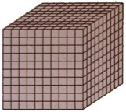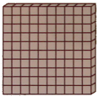
3 000 + 200 + 60 + 7 | M | C | D | U
3 267 | 3 | 2 | 6 | 7
trois mille deux cent soixante-sept

5 000 + 100 + 20 + 9 | M | C | D | U
5 129 | 5 | 1 | 2 | 9
cinq mille cent vingt-neuf

4 000 + 300 + 50 + 1 | M | C | D | U
4 351 | 4 | 3 | 5 | 1
quatre mille trois cent cinquante et un

8 000 + 700 + 60 + 4 | M | C | D | U
8 764 | 8 | 7 | 6 | 4
huit mille sept cent soixante-quatre

2 000 + 400 + 00 + 5 | M | C | D | U
2 405 | 2 | 4 | 0 | 5
deux mille quatre cent cinq

